**EXPLOREZ LA VIE SOUS-MARINE ET TERRESTRE DES GALAPAGOS**

**5 JOURS / 4 NUITS**

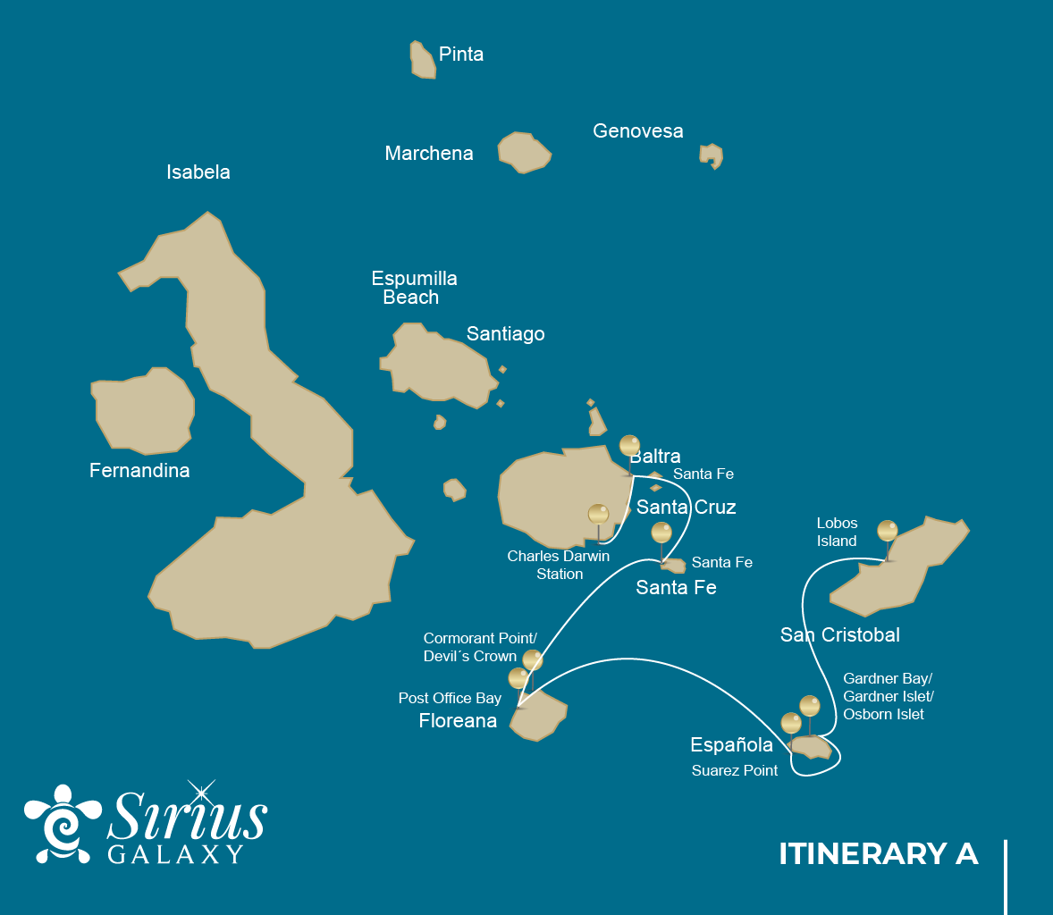

|  |  |  |  |  |  |  |  |
| --- | --- | --- | --- | --- | --- | --- | --- |
|  | | | **Randonnée** | **Snorkel** | **Panga Ride** | **Planche à pagaie** | **Kayak** |
| MARDI | AM | **San Cristobal Island :** San Cristobal - Aéroport (arrivée) |  |  |  |  |  |
|  | PM | **San Cristobal Island :** Lobos Island |  | * | * |  |  |
| MERCREDI | AM | **Española Island :** Gardner Bay / Islote Gardner / Osborn Islote | * | * | * |  |  |
|  | PM | **Española Island :** Suarez Point |  |  | * |  |  |
| JEUDI | AM | **Floreana Island :** Post Office Bay | * | * |  |  |  |
|  | PM | **Floreana Island :** Cormorant Point / Devil's Crown | * | * | * |  |  |
| VENDREDI | AM | **Santa Fe Island :** Santa Fe | * | * | * | * | * |
|  | PM | **South Plazas Island :** South Plaza | * |  |  |  |  |
| SAMEDI | AM | **Santa Cruz Island :** Charles Darwin Station | * |  |  |  |  |
|  | PM | **Santa Cruz Island :** Baltra - aéroport (retour) |  |  |  |  |  |

JOUR 1

***L'itinéraire de l'île Lobos a été modifié depuis le 20 septembre 2023, en raison d'un plan de conservation de contingence pour les espèces de cette île. Par autorisation du Parc National des Galapagos, seule une excursion en panga et en snorkeling autour de l'île sera autorisée. Cet itinéraire reviendra à la normale une fois que le Parc National des Galapagos le jugera optimal pour accueillir à nouveau les invités.***

MATINÉE : AÉROPORT DE SAN CRISTOBAL

Dépliez les voiles de l'aventure et embarquez pour un voyage inoubliable aux îles Galápagos. Vous arriverez à l'aéroport modeste mais animé de San Cristóbal, où vous serez accueilli par un guide naturaliste expérimenté, le gardien de ce joyau écologique. Ressentez le frisson de l'anticipation alors que votre exploration de ce site du patrimoine mondial commence.



|  |  |
| --- | --- |
| **Sentier:** |  |
| **Niveau**: | 1 |
| **Activités:** | - |

APRÈS-MIDI : VISITE DE L´ÎLE “LOBOS”

Aventurez-vous vers l'île de Lobos, un îlot tranquille isolé de San Cristobal par un mince chenal. Ce berceau de la nature, au milieu d'une baie sereine, est le terrain de jeu des lionceaux de mer qui s'amusent dans les bassins de marée. L'île peut être modeste en taille, mais elle déborde de vie, en particulier avec les “lobos marinos” ou lions de mer. En débarquant, des comités d'accueil de lions de mer vous salueraient, uniquement pour être outragés par les frégates mâles à l'intérieur des terres, présentant leurs ballons rouges enflammés au milieu de la végétation verdoyante. Restez vigilant pour repérer les fous à pieds bleus nichant sur les sentiers, prêts à vous offrir une démonstration de leur danse de séduction fantaisiste.

Expérience de plongée en apnée: Plongez dans un ballet sous-marin dans ce lieu de plongée en apnée renommé, abrité par les vagues calmes. Les lions de mer joueurs afficheraient avec enthousiasme leur agilité acrobatique. En revanche, les tortues de mer et les raies trouvent du réconfort en se reposant sur le fond marin sablonneux, vous offrant ainsi un aperçu de la vie marine harmonieuse qui prospère sous la surface.

Otaries des Galapagos, iguanes marins, magnifiques et grandes frégates, fous à pieds bleus, lézards de lave de San Cristobal.

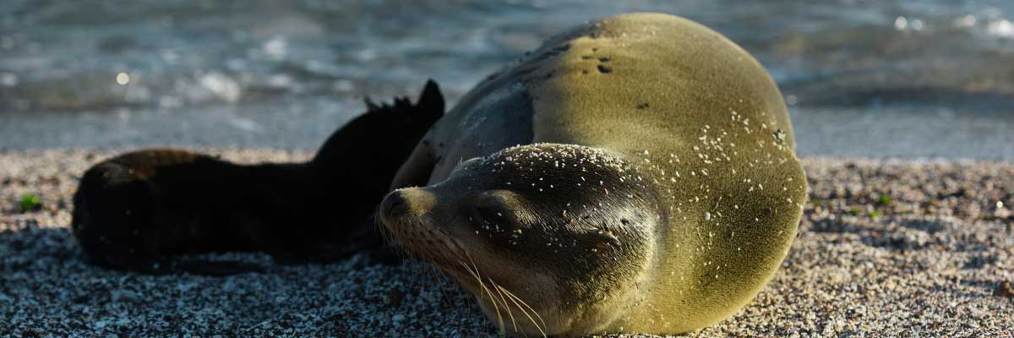

|  |  |
| --- | --- |
| **Nourriture**: | -/D/E |
| **Sentier:** | 0,6 km / 0,4 mi |
| **Hébergement**: | M/C Galaxy Sirius |
| **Niveau**: | 3 |
| **Activités:** | PLONGÉE EN APNÉE, BALADE EN PANGA |

JOUR 2

***L'itinéraire de Suarez Point a été modifié depuis le 20 septembre 2023, en raison d'un plan de conservation de contingence pour les espèces de cette île. Par autorisation du Parc National des Galapagos, seule une visite en panga à 360 degrés autour de l'île sera autorisée. Cet itinéraire reviendra à la normale une fois que le Parc National des Galapagos le jugera optimal pour accueillir à nouveau les invités.***

AM: GARDNER BAY

Profitez de la matinée à Gardner Bay, un morceau de paradis immaculé dans l'archipel des Galapagos. Les sables coralliens d'un blanc sucré se fondent dans des eaux turquoise cristallines, créant une oasis tropicale. Regardez la plage devenir un théâtre, mettant en vedette des lions de mer se prélassant au soleil dans une performance ludique. Ce cadre idyllique vous invite à vous promener le long de la côte, vous plongeant dans une expérience enrichissante alors que vous explorez la biologie de la faune endémique - du mélodieux moqueur d'Española et des iguanes marins uniques aux majestueux faucons des Galapagos.

Expérience de plongée en apnée: Plongez sous les vagues azur pour assister à un spectacle spectaculaire chorégraphié par la vie marine. Nagez aux côtés de lions de mer joueurs, de requins de récif gracieux et de raies planant. Découvrez une multitude de poissons, dont les vifs poissons-anges, les charismatiques poissons-perroquets, les dynamiques poissons-demoiselles et les toujours-occupés poissons-chirurgiens qui colorent le paysage sous-marin.

**Points forts:**  Plage de sable corallien, otaries, faucons des Galapagos, moqueurs d'Espagne, pinsons de Darwin, iguanes marins.

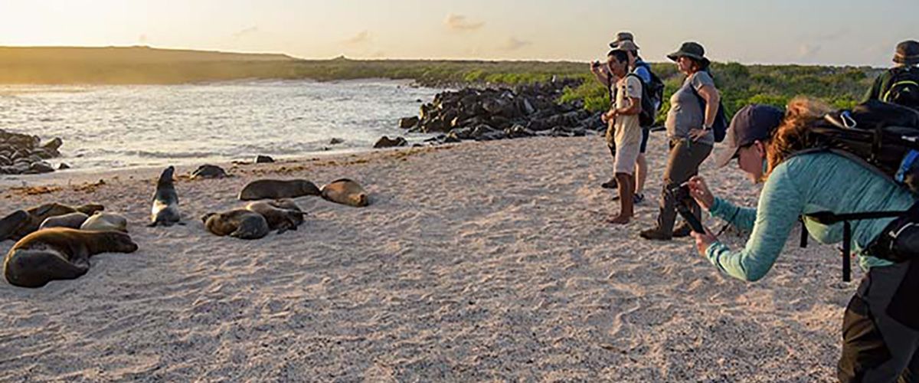

|  |  |
| --- | --- |
| **Sentier:** | 0,8 km / 0,5 mi |
| **Niveau**: | 1 |
| **Activités:** | RANDONNÉE, PLONGÉE EN APNÉE, BALADE EN PANGA |

PM: SUAREZ POINT

Ce sentier rocheux est l'une des promenades naturelles les plus étonnantes que vous puissiez faire dans les îles Galapagos. Dès l’instant où vous posez le pied sur l’île et tout au long du sentier, la quantité et la diversité de la faune sont vraiment étonnantes. Les otaries et les iguanes marins seront les premiers à nous accueillir, suivis par de grandes colonies d'oiseaux marins, dont des fous de Nazca et à pieds bleus, des goélands et des oiseaux tropiques. À la fin du sentier, nous visiterons une colonie d'albatros des Galapagos (d'avril à janvier), le plus grand oiseau des îles et l'un des plus intéressants en raison de son vol puissant et de sa parade nuptiale élaborée. Les albatros des Galapagos nichent uniquement à Española, c'est donc le seul endroit où vous les verrez de près.

**Points forts:** Otaries, albatros des Galapagos, oiseaux moqueurs d'Española, pinsons de Darwin, iguanes marins, fous de Nazca et à pieds bleus, oiseaux tropicaux à bec rouge, goélands à queue fourchue, hérons, lézards de lave, hérons.

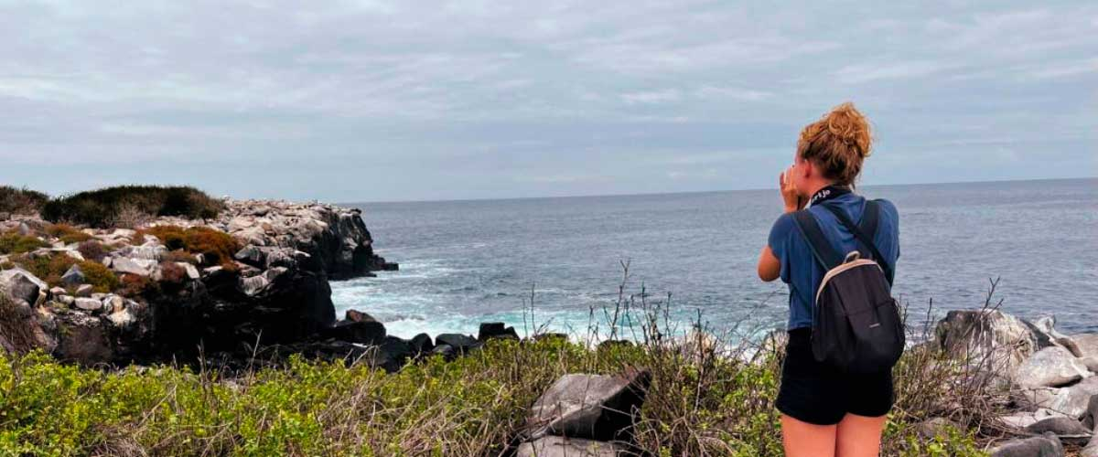

|  |  |
| --- | --- |
| **Nourriture**: | P/D/E |
| **Sentier:** | 1,7 km / 1,1 mi |
| **Hébergement**: | M/C Galaxy Sirius |
| **Niveau**: | 3 |
| **Activités:** | BALADE EN PANGA |

JOUR 3

AM: POST OFFICE BAY

Floreana est célèbre pour les histoires des colons allemands et de la baronne à la fin des années 1920 et 1930. Assassinats, disparitions et autres mystères non résolus sont les ingrédients de cette histoire passionnante. La baie de la poste était souvent utilisée par les baleiniers pour ancrer leurs navires et remonter vers les hautes terres pour récupérer de land#039;eau douce et des tortues. La plupart des bateaux visitant les Galapagos devaient tôt ou tard arriver à cet endroit, cand#039;est pourquoi un système de courrier a été mis en place il y a plus de 200 ans : un tonneau près de la plage est devenu le moyen de laisser des messages aux autres navires et aussi au monde extérieur. Ce système de courrier est toujours utilisé et vous permettra dand#039;envoyer des cartes postales des Galapagos vers le monde extérieur. Outre une belle petite plage, la région est idéale pour des excursions en canot à la recherche dand#039;otaries, de tortues vertes, dand#039;oiseaux de rivage, de petits requins et, avec un peu de chance, de manchots des Galapagos.

Expérience de plongée en apnée: Il y a un superbe tuba depuis la plage, car vous pouvez voir beaucoup de tortues de mer, des raies, une grande diversité de poissons et, si vous êtes vraiment chanceux, des pingouins des Galapagos,

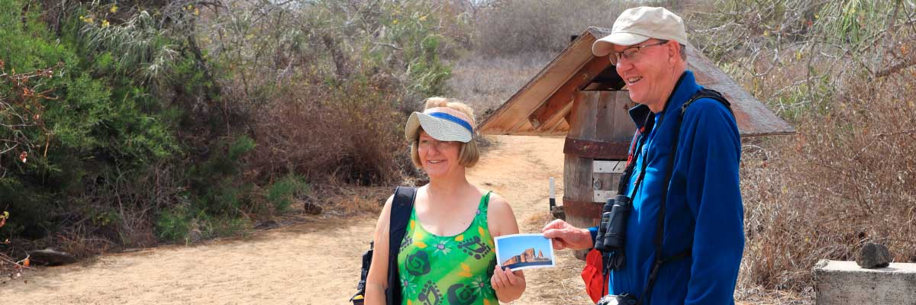

|  |  |
| --- | --- |
| **Sentier:** | 0,7 km / 0,4 mi |
| **Niveau**: | 1 |
| **Activités:** | RANDONNÉE, PLONGÉE EN APNÉE |

PM: CORMORANT POINT / DEVIL’S CROWN

Déplacez votre expédition vers le nord jusqu'à Punta Cormorant, renommée pour sa vaste lagune côtière grouillante de flamants roses d'Amérique, de canards à joues blanches, d'échasses à cou noir et d'autres oiseaux de rivage. Ce havre naturel présente également une plage de sable blanc immaculée, un site de nidification crucial pour les tortues vertes, et un nouveau site de reproduction établi pour les piqueros de patas azules près du sentier. Au milieu de cette faune vibrante, profitez également de l'occasion pour admirer la flore unique de l'île.

Expérience de plongée en apnée: À la Couronne du Diable, un petit volcan érodé adjacent à l'île Floreana, plongez dans ce que beaucoup considèrent comme l'un des meilleurs sites de plongée en apnée de tout l'archipel des Galapagos. Les courants de la Couronne canalisent le plancton, attirant une spectaculaire concentration de vie marine, comprenant des vivaneaux, des poissons créoles, des poissons perroquets, des poissons anges, des requins de récif, des tortues de mer et des raies.

Flamant américain, fou à pieds bleus, frégates, oiseaux tropiques, puffins des Galapagos, otaries, site de nidification des tortues de mer, pinsons, oiseaux de rivage, plage de sable corallien.

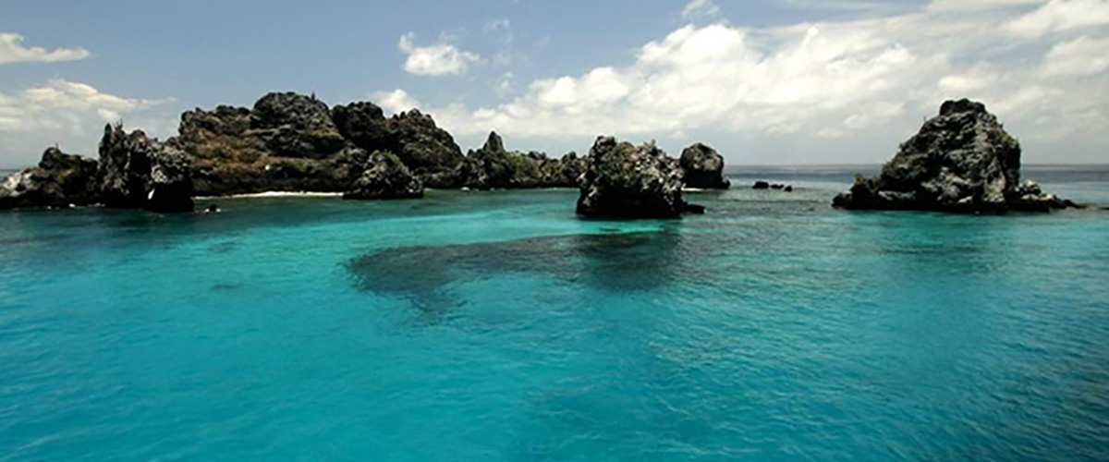

|  |  |
| --- | --- |
| **Nourriture**: | P/D/E |
| **Sentier:** | 1,6 km / 1 mi |
| **Hébergement**: | M/C Galaxy Sirius |
| **Niveau**: | 1 |
| **Activités:** | RANDONNÉE, PLONGÉE EN APNÉE, BALADE EN PANGA |

JOUR 4

AM: SANTA FE

Démarrer la journée avec la beauté saisissante de Santa Fe, où les imposantes silhouettes des géants cactus de figuiers de Barbarie contrastent nettement avec le paysage accidenté de roches de lave. Nichées dans l'une des baies les plus impressionnantes des Galápagos, les eaux turquoise de Santa Fe et les plages de sable blanc forment une résidence accueillante pour une colonie considérable de lions de mer que vous trouverez en train de se prélasser. Alors que vous vous aventurez à l'intérieur des terres, n'oubliez pas de regarder vers le bas pour repérer les iguanes terrestres endémiques de Santa Fe, mais jetez également un œil vers le haut pour apercevoir les faucons des Galápagos perchés sur les cactus, surveillant attentivement leur proie. Vous rencontrerez probablement des pinsons de Darwin, des colombes des Galápagos, des moqueurs et des lézards de lave animés le long du sentier.

Expérience de plongée en apnée: Après votre randonnée exploratoire, la baie abritée vous offre un choix : pagayer à travers des eaux sereines en kayak ou plonger sous la surface pour faire de la plongée avec les joyeux lionceaux de mer et les requins de récif. Gardez également un œil sur les élégantes tortues de mer, les raies glissant gracieusement et les couleurs tourbillonnantes des poissons tropicaux, y compris de grandes écoles de poissons chirurgiens et de poissons perroquets.

**Points forts:**  Cactus géants, baie de Santa Fe, lions de mer des Galapagos, iguanes terrestres de Santa Fe, faucons des Galapagos, colombes des Galapagos, requins de récif.

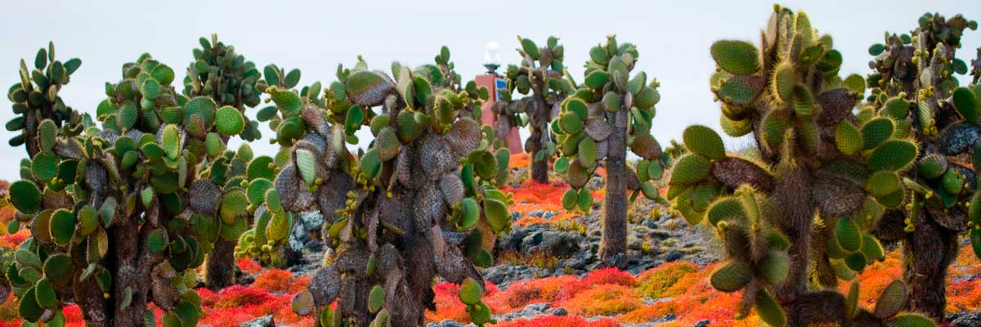

|  |  |
| --- | --- |
| **Sentier:** | 0,8 km / 0,5 mi |
| **Niveau**: | 1 |
| **Activités:** | RANDONNÉE, PLONGÉE EN APNÉE, BALADE EN PANGA, PADDLE BOARD, KAYAK |

PM: SOUTH PLAZA

Votre destination de l'après-midi est South Plazas, l'une des deux îles jumelles où le frère du nord est réservé exclusivement à la recherche scientifique. Bien que petite en taille, cette îlot regorge d'une fantastique variété de faune. À votre arrivée, les iguanes terrestres des Galapagos vous accueilleront depuis sous les cactus raquette, attendant avec impatience leurs fruits. Les lions de mer peuplent l'île en grand nombre, vous permettant d'observer leur fascinante dynamique sociale, des petits joueurs éclaboussant dans les bassins de marée aux mâles redoutables protégeant leurs territoires. Votre sentier vous mène finalement à une falaise, un point de vue pour observer une myriade d'oiseaux marins, y compris des frégates, des pailles-en-queue, des fous, des mouettes à queue fourchue et des pélicans. Un tapis verdoyant de végétation succulente rougeâtre parsemé de cactus épars recouvre l'île, donnant à South Plazas une personnalité vraiment unique.

**Points forts:** Iguanes terrestres des Galapagos, otaries, oiseaux tropiques, pélicans, fous, puffins des Galapagos, goélands à queue fourchue.

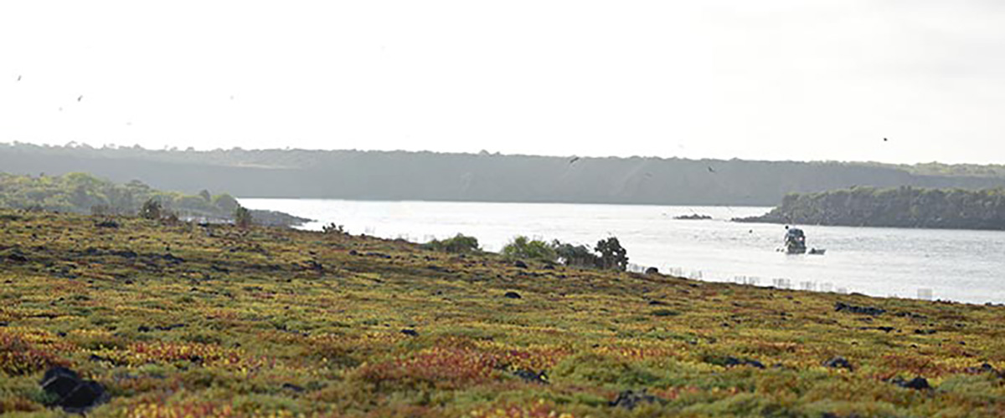

|  |  |
| --- | --- |
| **Nourriture**: | P/D/E |
| **Sentier:** | 1,4 km / 0,8 mi |
| **Hébergement**: | M/C Galaxy Sirius |
| **Niveau**: | 2 |
| **Activités:** | RANDONNÉE |

JOUR 5

AM: CHARLES DARWIN STATION

La Station Charles Darwin est une organisation à but non lucratif qui travaille depuis des décennies en collaboration avec le parc national des Galapagos pour préserver la biodiversité de ces îles uniques. Au cours de cette visite, vous découvrirez les projets que les deux institutions mènent ensemble pour protéger les espèces indigènes et éradiquer les espèces envahissantes qui menacent l'environnement des Galapagos. L'un des projets les plus importants et emblématiques a été la reproduction de tortues géantes en captivité. La visite se déroule principalement en extérieur dans une belle forêt indigène sèche avec des cactus géants et de nombreuses autres plantes indigènes intéressantes. C'est également un endroit fantastique pour trouver plusieurs pinsons endémiques de Darwin, ainsi que des moucherolles et des moqueurs.

Pinsons de Darwin, Moqueurs des Galapagos, Moucherolles des Galapagos, parulines jaunes., Programme de reproduction de tortues géantes des Galápagos et d'iguanes terrestres

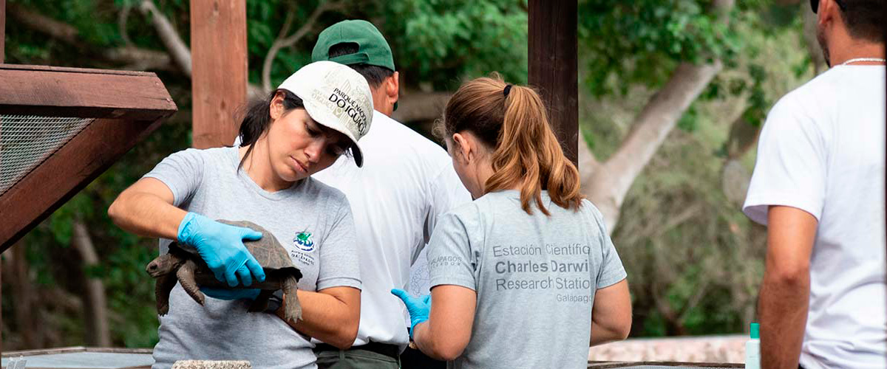

|  |  |
| --- | --- |
| **Sentier:** | 2 km / 1,2 mi |
| **Niveau**: | 1 |
| **Activités:** | RANDONNÉE |

PM: BALTRA (AIRPORT)

Après votre visite, vous serez transféré à l'aéroport pour votre vol de retour vers l'Équateur continental, concluant ainsi votre inoubliable voyage aux Galápagos.

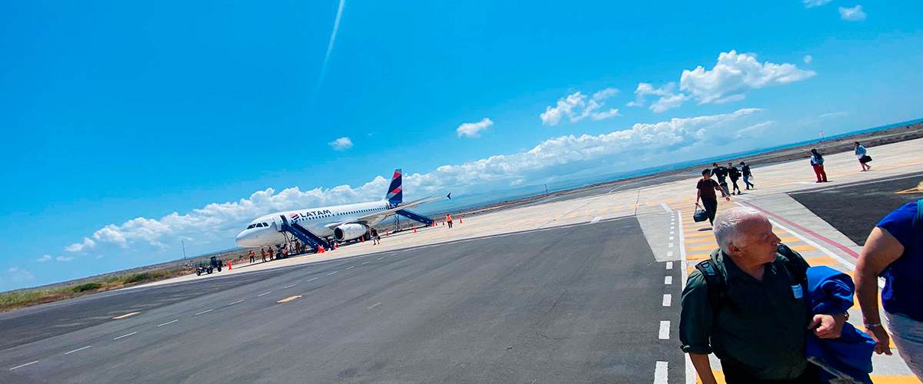

|  |  |
| --- | --- |
| **Nourriture**: | P/-/- |
| **Sentier:** |  |
| **Hébergement**: | M/C Galaxy Sirius |
| **Niveau**: | 1 |
| **Activités:** | - |

GLOSSAIRE

|  |  |  |  |
| --- | --- | --- | --- |
| **Alimentation** | | **Petit-déjeuner** | P |
| **Déjeuner** | D |
| **Dîner** | D |
| **Difficulté de la randonnée** | | **Niveau 1** | Facile |
| **Niveau 2** | Modéré |
| **Niveau 3** | Difficile |